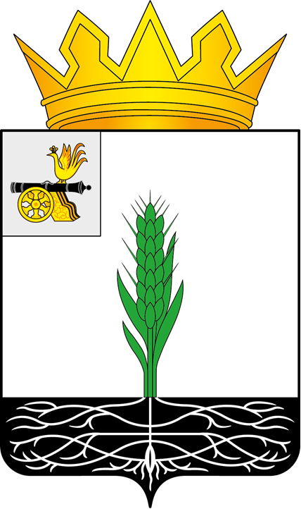

ПОЧИНКОВСКИЙ ОКРУЖНОЙ СОВЕТ ДЕПУТАТОВ

РЕШЕНИЕ

от 24.06.2026 № 64

О внесении изменения в Положение о Мурыгинском территориальном комитете Администрации муниципального образования «Починковский муниципальный округ» Смоленской области

В соответствии с Федеральным законом от 20.03.2025 № 33-ФЗ «Об общих принципах организации местного самоуправления в единой системе публичной власти», Уставом муниципального образования «Починковский муниципальный округ» Смоленской области Починковский окружной Совет депутатов

Р Е Ш И Л:

1. Внести в пункт 1.2 Положения о Мурыгинском территориальном комитете Администрации муниципального образования «Починковский муниципальный округ» Смоленской области, утвержденного решением Починковского окружного Совета депутатов от 25.12.2024 № 66, изменение, изложив его в следующей редакции:
«1.2. Мурыгинский территориальный комитет Администрации муниципального образования «Починковский муниципальный округ» Смоленской области (далее также – Комитет) является территориальным органом Администрации муниципального образования «Починковский муниципальный округ» Смоленской области (далее также – Администрация муниципального округа), созданным для осуществления в пределах своих полномочий деятельности по реализации полномочий Администрации муниципального округа на следующих территориях: деревня Мурыгино; деревня Авдотьино; деревня Акулы; деревня Арефино; деревня Бакланово; деревня Барсуки; деревня Белоручье; деревня Буловица; деревня Быково; деревня Васильево; деревня Верхние Немыкари; деревня Грудинино; деревня Дементеево; деревня Денисово; деревня Долгомостье; деревня Заборье; деревня Загорье; деревня Зяхино; деревня Ивановское; деревня Кирпичный Завод; деревня Клемятино; деревня Коленово; деревня Колычево; деревня Крокодиново; деревня Кучино; деревня Лазарево; деревня Ламоново; деревня Лихачево; деревня Лобково; деревня Лосня; деревня Льнозавод; деревня Макшеево; деревня Мастерские; деревня Митюшино; деревня Нижние Немыкари; деревня Обухово; деревня Панское-1; деревня Панское-2; деревня Панское-3; деревня Пахомово; деревня Пересна; деревня Пищалово; деревня Покровка; деревня Поляны; деревня Потемкино; деревня Рожново; деревня Рябцево; деревня Сверчково; деревня Свиридоново; деревня Сестрино; деревня Старинки; деревня Старинки; деревня Труханово; деревня Усадище; деревня Харинки; деревня Хатрусово; деревня Хлыстовка; деревня Холм; деревня Чучелово; деревня Шабаново; деревня Ямполье; деревня Яново; деревня Ярковичи (далее также – подведомственная территория);».
2. Полномочие по регистрации решения Починковского окружного Совета депутатов возложить на Наумова Игоря Васильевича - председателя Мурыгинского территориального комитета Администрации муниципального образования «Починковский муниципальный округ» Смоленской области.
3. Разместить настоящее решение на официальном сайте Починковского окружного Совета депутатов в информационно-коммуникационной сети «Интернет»: https://sovet-pochinok.admin-smolensk.ru/.

Председатель Починковского  окружного Совета депутатов  Г.А. Соколова |  | И.о. Главы муниципального образования «Починковский муниципальный округ» Смоленской области  В.В. Сидоренкова

